
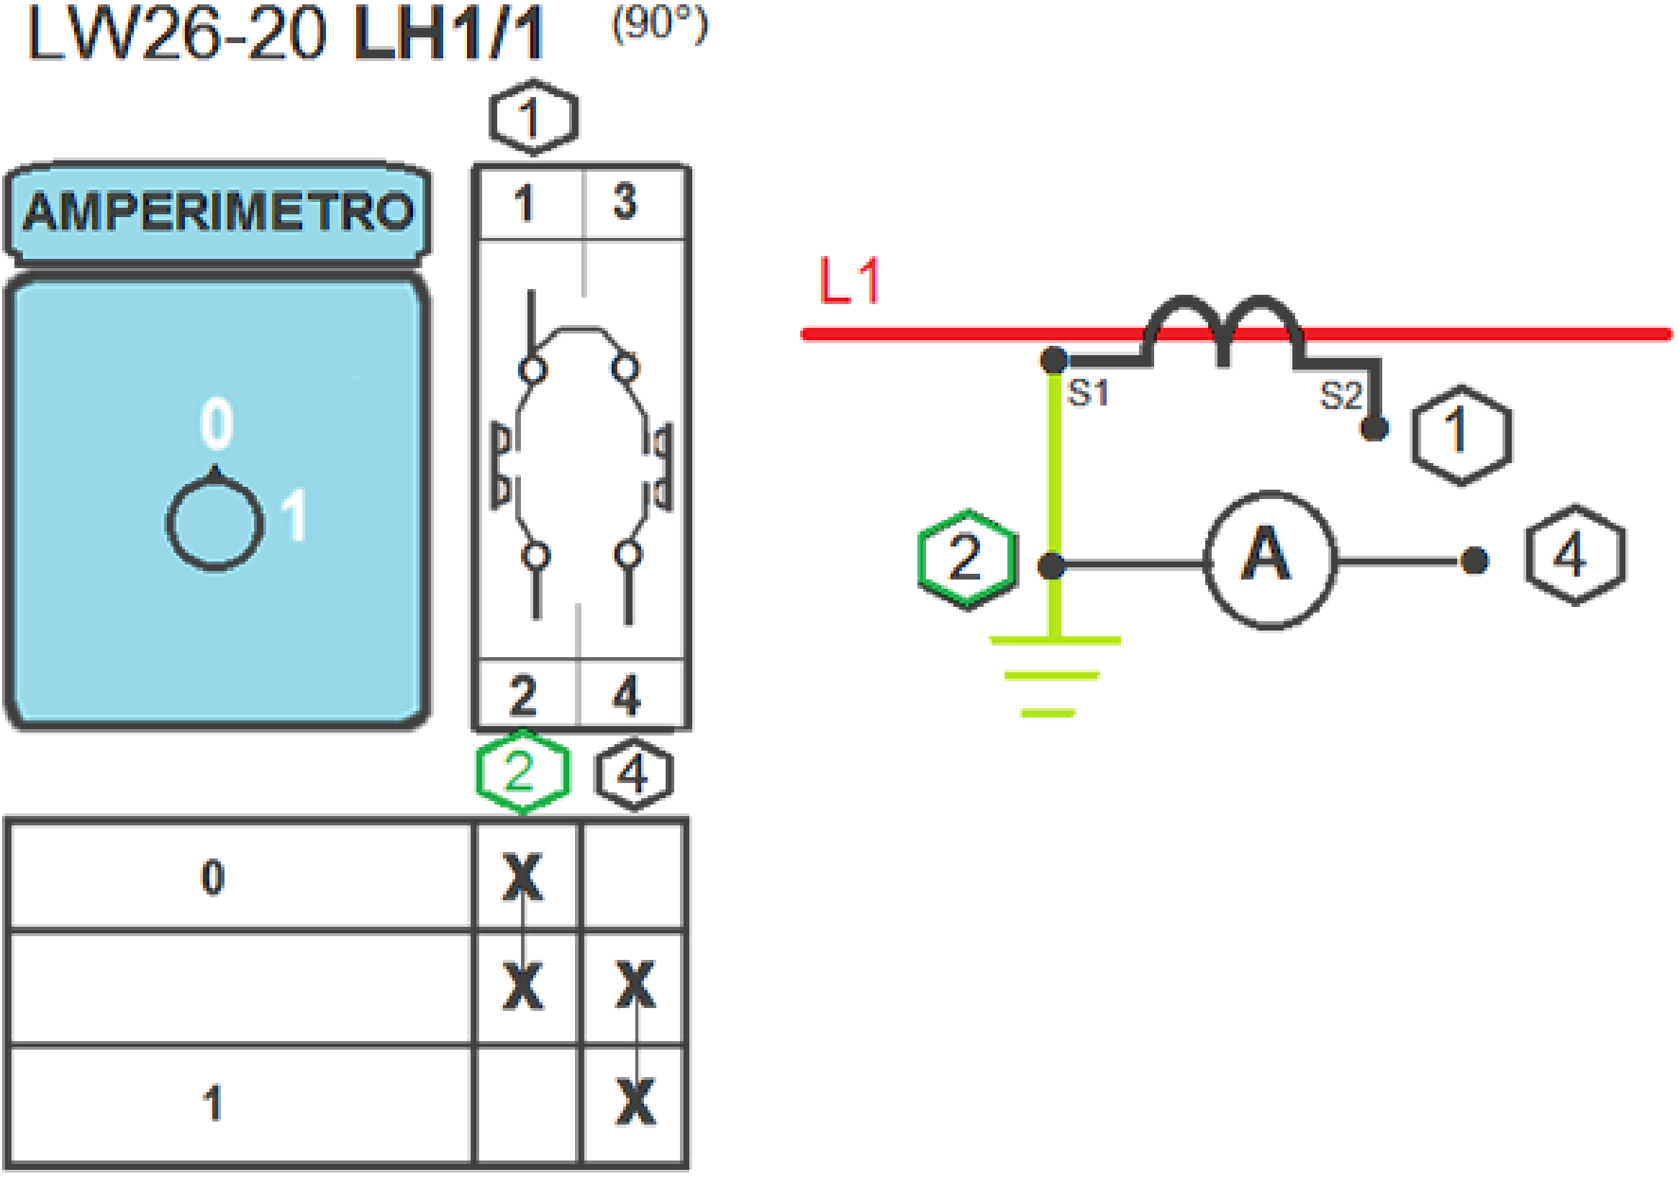
MATERIAIS ELÉTRICOS PARA AUTOMAÇÃO INDUSTRIAL EM BAIXA TENSÃO
Pag. 1
Esquema de Ligação
Chave Rotativa Comutadora para Amperímetro (1TC)
LW26-20 LH1/1
Corrente nominal: 20A
Posição: 0 - 1
Ângulo: 90°
Reservamos o direito de alterar as características e especificações sem prévio aviso.
Contato Tel: (11) 2081-8168
WhatsApp / vendas: (11) 98324-0256 ; (11) 98368-0032
Email: comercial@bhseletronica.com.br
www.bhseletronica.com.br
LW26-20 LH1/1_Rev.Out2013

